Міністерство освіти і науки України  
Івано-Франківський національний технічний університет нафти і газу

Кафедра ІПЗ

Лабораторна робота №4

Тема: “Написання інтеграційних тестів”

Виконав:

ст. групи ІП-21-1

Гаврилюк Андрій

Перевірив:

Храбатин Р. І.

Івано-Франківськ

2025

**Мета роботи:** навчитися створювати інтеграційні тести, розібратися в існуючих інструментах для створення інтеграційних тестів та навчитися їх обирати.

**Завдання**

**Завдання перше:**

Переглянути наявні клієнти для роботи з api запитами. Обрати один з них. Провести необхідні маніпуляції для їх встановлення. Написати простий запит GET для перевірки роботи інструменту.

**Завдання друге:**

Обрати існуючий безкоштовний api сервіс або використати свій, якщо такий наявний, можна також його створити. Перед Питаннями для самоконтролю буде надано ряд посилань. Написати по 5 тестових наборів для перевірки методів GET(двох варіацій: всі записи та конкретний), POST, PUT, DELETE.

**Завдання третє:**

Завантажити код на власний/навчальний репозиторій GitHub, або інший схожий ресурс та поділитися посиланням.

**Хід роботи**

1. Копіюємо каталог попередньої лабораторної роботи
2. Перейменовуємо його на integration-testing або api-testing
3. Видаляємо файли: sample.js, sample.test.js
4. Запускаємо команду: $ npm install axios
5. Створюємо файл з назвою api.test.js

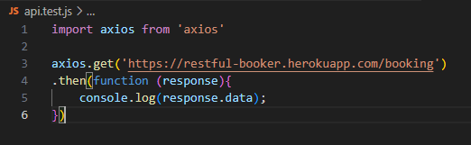

**Створимо перший тест на перевірку статусу.**

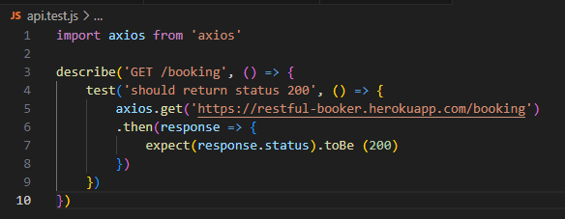

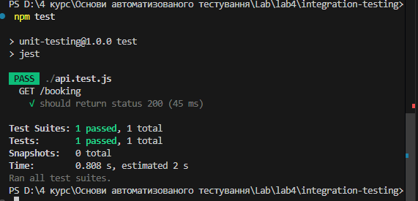

Давайте додамо ще один тест, використавши вже написаний код лише трішки модифікувавши його:

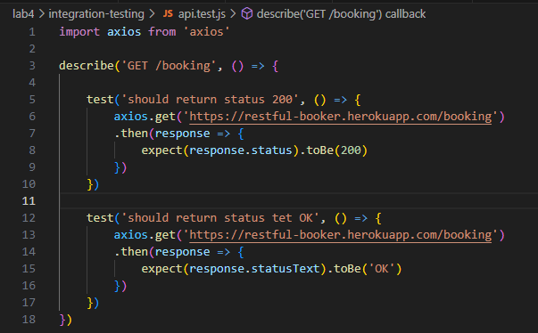

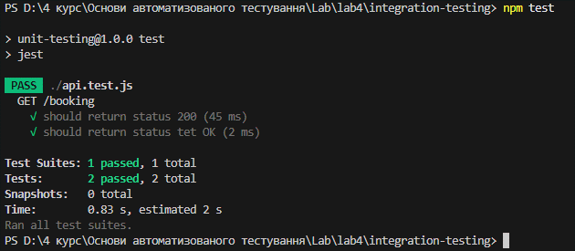

Як можна помітити код вище порушує простий підхід DRY – don’t repeat yoursel. Тому для виправлення використаймо beforeEach:

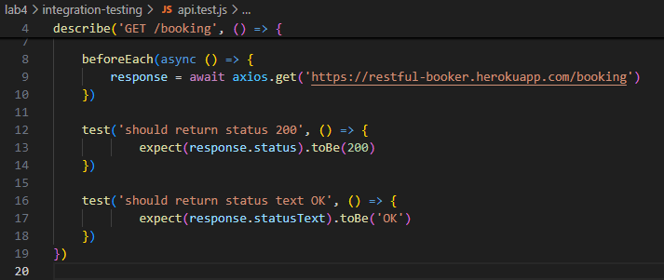

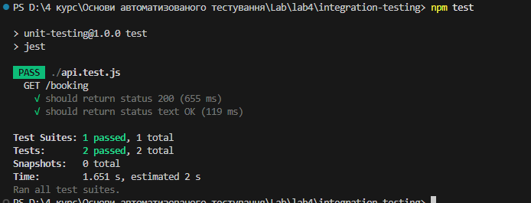

Далі додамо декілька перевірок, а саме перевіримо чи дані які приходять у тілі представлені у вигляді масиву, чи тіло не є пустим, чи серед даних які приходять є наявний один елемент із тестових даних:

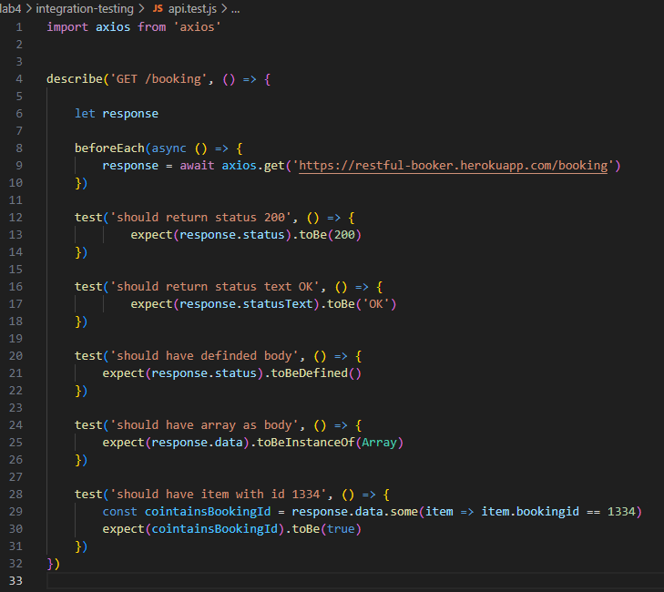

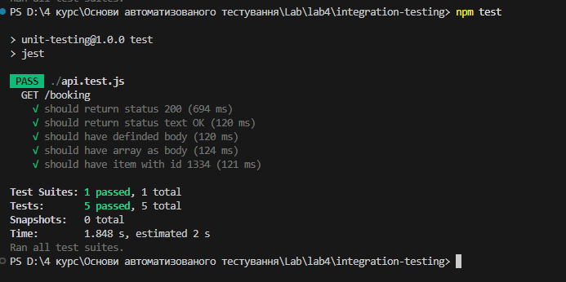

**Виконання завдання**

Для завдань виберемо api: <https://jsonplaceholder.typicode.com>

**Завдання перше:** Простий GET-запит

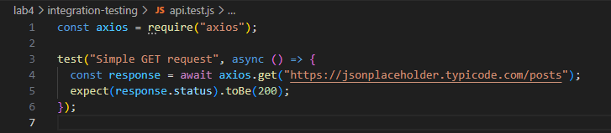

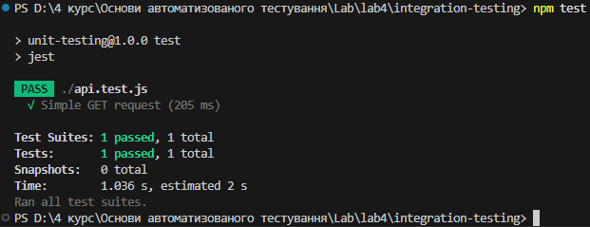

Завдання друге:

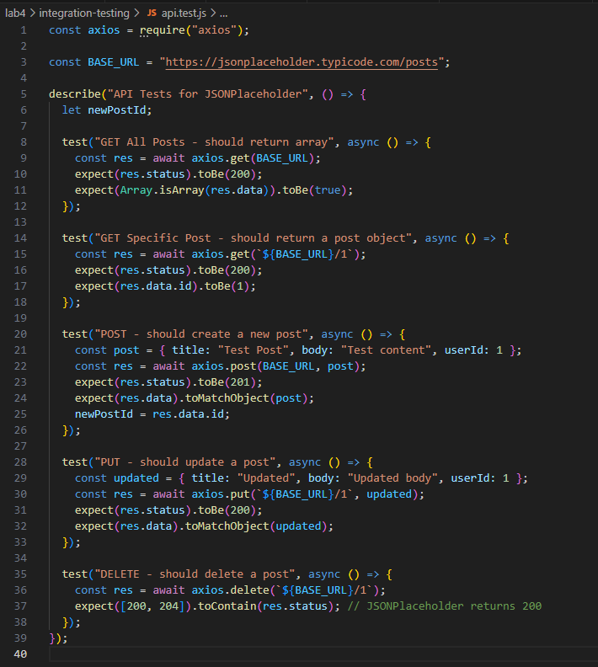

Опис тестів:

* GET /booking – перевіряє, що API повертає список бронювань і що він не порожній.
* GET /booking/:id – перевіряє, що можна отримати конкретне бронювання по ID і воно містить всі потрібні поля.
* POST /booking – перевіряє створення нового бронювання, правильність відповіді та полів.
* PUT /booking/:id – перевіряє оновлення даних бронювання і чи збереглися зміни.
* DELETE /booking/:id – перевіряє успішне видалення бронювання та що запис дійсно зник.

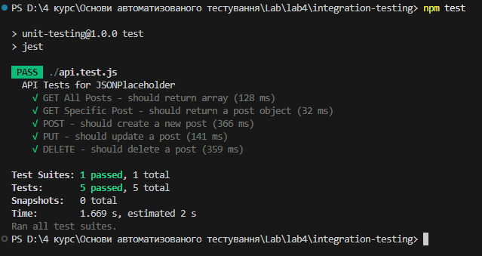

Посилання на github: <https://github.com/B0neS69/LAB_Test>

Висновок: навчилися створювати інтеграційні тести, розібралися в існуючих інструментах для створення інтеграційних тестів та навчилися їх обирати.